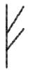 Feoh
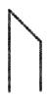Ur
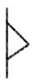Thorn

As, или Acs

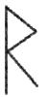Rad

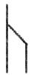 Cen
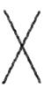Gyfu

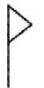 Wyn

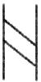 Hagl (Hagal)

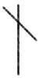Nyd (или Not)

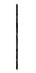 Is

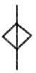 Ger

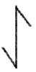 Еоh

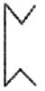 Реоrth

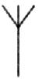 Eolh

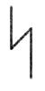Sigel (Sowilo)

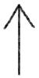 Tir

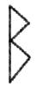Beork (также Bircana или Bar)

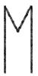 Eh

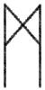Man

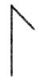Lagu

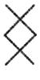Ing

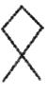 Еthеl (Odhal).

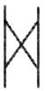 Daeg (также Dag), или Dagaz.

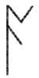 Ас

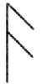 Os

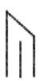 Yr

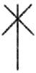 lor

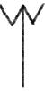 Ear.

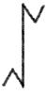 Gweorth (Gweorp)

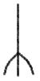 Calc

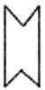 Stan

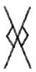 Gar

